Analisis dan Karakterisasi Kandungan Silika (SiO₂) sebagai Hasil Ekstraksi Batu Apung (Pumice)

Trianasari, Posman Manurung, dan Pulung Karo-Karo

Jurusan Fisika FMIPA Universitas Lampung
Jl.Prof. Dr. Soemantri Brojonegoro No.1 Gedung Meneng Bandar Lampung 35145
E-mail:triana.sari1707@gmail.com

Diterima (3 April 2017), direvisi (14 April 2017)

Abstract .The study of silica from pumice was done by extraction method using NaOH, H₂SO₄, and HCl. Powder of pumice before extraction was calcined at 450ºC for 4 hours. The extraction powder was calcined at 800 °C for 3 hours. The powder before and after the extraction were characterized by XRD and SEM-EDS. Sample also characterized by DTA-TGA analysis before extraction and after extraction was analyzed by TEM. XRD pattern powder of pumice dominated by amorphous silica. The results have been confirmed with SEM-EDS showing that the silica content has the highest percentage, ie 65.88% for the sample before extraction and 78.95% for the sample after extraction. From the TEM observation it shows spherical particles, with particle size of 5.8 ± 0.2 nm. DTA-TGA analysis for pumice powder shows the occurrence of endotherm and exothermic events accompanied by mass shrinkage along with warming temperature rise.

Keywords: pumice, silica, extraction method, and nanostructure.

Abstrak. Penelitian tentang silika dari batu apung dilakukan dengan metode ekstraksi menggunakan NaOH, H₂SO₄, dan HCl. Serbuk batu apung sebelum ekstraksi dikalsinasi pada suhu 450 ºC selama 4 jam. Sedangkan serbuk hasil ekstraksi dikalsinasi pada suhu 800 ºC selama 3 jam. Serbuk sebelum dan setelah ekstraksi dikarakterisasi dengan XRD dan SEM-EDS. Selain itu dilakukan pula karakterisasi TEM untuk sampel setelah ekstraksi dan DTA-TGA untuk sampel sebelum ekstraksi. Pola XRD serbuk batu apung berbentuk amorf yang didominasi oleh silika dengan beberapa puncak kristal merupakan senyawa oksida selain silika. Hasil tersebut telah dikonfirmasi dengan SEM-EDS yang menunjukkan bahwa kandungan silika memiliki persentase tertinggi, yaitu 65,88% untuk sampel sebelum ekstraksi dan 78,95% untuk sampel setelah ekstraksi. Dari pengamatan TEM menunjukkan bahwa bentuk partikel adalah bulat, dengan ukuran butiran partikel sebesar 5,8 ± 0,2 nm. Analisis DTA-TGA untuk serbuk batu apung menunjukkan terjadinya peristiwa endoterm dan eksoterm yang disertai dengan penyusutan massa seiring dengan kenaikan suhu pemanasan.

Kata kunci: batu apung, silika, metode ekstraksi, dan nanostruktur.

PENDAHULUAN

Batu apung adalah batuan vulkanik berpori yang mengandung proporsi yang signifikan untuk silika (SiO₂) dan alumina (Al₂O₃), juga memiliki kandungan zat besi yang rendah. Berdasarkan hasil analisis kimia, persentase batu apung didominasi oleh komponen SiO₂ dan Al₂O₃ masing-masing sebesar 48% dan 14,9%(Mourhly, A., Mariam K., Adnane El H., Mohammed K., Mohammed H., 2015). Selain itu,Ersoy et al., (2010) menyatakan bahwa batu apung juga memiliki kandungan SiO₂ dan Al₂O₃ masing-masing sebesar 70,21% dan 13,63%.Selain komponen tersebut, terdapat juga komponen lain, seperti MgO, Na₂O, CaO, Fe₂O₃,K₂O, dan lain-lain. Batu apung banyak digunakan sebagai alternatif bahan pokok maupun campuran dalam dunia industri, salah satunya sebagai sumber silika dalam pembuatan zeolit sintetis (Mahaddilla dan Putra, 2013). Efisiensi batu apung hampir sama dengan adsorben mahal, seperti karbon aktif dan kitosan, dan biaya yang murah sama dengan silika gel, seperti zeolit alam (Yavuz et al., 2008).
Silika dapat diperoleh dari mineral, nabati, dan sintesis. Silika mineral biasanya diperoleh melalui proses penambangan. Karena silika mineral sulit untuk didapatkan, maka diperlukan alternatif lain untuk mendapatkan silika seperti silika nabati (alam) dan sintesis. Silika sintesis didapatkan dengan menggunakan bahan fumed silika TEOS dan TMOS menggunakan metode pelelehan. Karena silika sintesis membutuhkan harga yang relatif mahal dan prosesnya yang cukup rumit sehingga diperlukan alternatif lain untuk mendapatkan silika yaitu dengan silika nabati yang secara alami terkandung dalam pasir, kerikil, dan batu-batuan. Melalui metode ekstraksi padat-cair (leaching) didapatkan silika quartz dari pasir alam sebesar 71,3% dengan fasa amorf (Ramadhan, et al., 2014).
Silika terdapat dalam bentuk amorf (tak beraturan) atau polikristal (bentuk kristal yang berbeda-beda). Secara teoritis, unsur silika mempunyai sifat menambah kekuatan lentur adonan keramik dan kekuatan produk keramik. Penguatan badan keramik terjadi karena adanya pengisian ruang kosong yang ditinggalkan akibat penguapan dari proses pembakaran adonan dengan leburan silika sedemikian rupa sehingga produk menjadi lebih rapat (Hanafi dan Nandang, 2010).Silika memiliki sifat non konduktor, memilki ketahanan terhadap oksidasi dan degresi termal yang baik (Hildayati et al., 2009).
Salah satu cara untuk memperoleh silika dari suatu bahan alam adalah dengan menggunakan metode ekstraksi. Metode ini dilakukan untuk memisahkan zat-zat terlarut antara dua cairan yang tidak saling mencampur. Kondisi proses ekstraksi yang meliputi suhu, konsentrasi larutan pelarut, waktu ekstraksi, dan pengadukan merupakan faktor yang sangat mempengaruhi keberhasilan proses ekstraksi ('Adziimaa, et al., 2013).
Melihat tingginya kandungan silika pada batu apung oleh peneliti lain, dan banyaknya keberadaan batu apung di Indonesia, merupakan alasan melakukan penelitian ini untuk mengekstraksi silika dari batu apung terutama yang terdapat di daerah Lampung. Pada penelitian ini, batu apung yang digunakan berasal dari Pantai Pasir Putih, Lampung Selatan. Metode ekstraksi digunakan dalam penelitian ini untuk mendapatkan silika dari batu apung. Karakterisasi sampel dilakukan dengan X-Ray Diffraction (XRD), Scanning Electron Microscopy-Energy Dispersive Spectroscopy (SEM-EDS), Transmission Electron Microscopy (TEM), dan Differential Thermal Analysis-Thermogravimetry Analysis (DTA-TGA). Aspek yang dibahas adalah kandungan kimia dalam batu apung, fase yang terbentuk, ukuran butiran partikel, dan pengaruh perlakuan termal terhadap sampel uji.

METODE PENELITIAN

Bahan yang digunakan dalam penelitian ini adalah batu apung (pumice) dari Pantai Pasir Putih, NaOH 99% (Merck), H₂SO₄98% (JT Baker), HCl 36-38% (JT Baker), dan akuabides.Peralatan yang digunakan dalam penelitian ini yaitu: pemutar magnet serta batang magnet, timbangan digital, oven, tanur atau tungku pemanas, kertas saring, kertas pH meter,pipet mikro, beaker glass, dan alat-alat gelas lainnya. Sedangkan untuk karakterisasi menggunakan alat XRD merk PANalytical Empyrean, SEM yang dilengkapi EDS dengan merk JEOL/EO JSM-6510 versi 1.0, TEM yang dilengkapi SAED merk JEOL/EO JEM-1400 versi 1.0, dan DTA-TGA merk Exstar SII 7300.
Metode yang digunakan terdiri dari dua tahapan, yaitu preparasi dan ekstraksi. Proses preparasi dimulai dengan mencuci batu apung yang telah disiapkan dengan menggunakan akubidesdengan beberapa kali pencucian hingga berwarna grey, kemudian mengeringkannya pada temperatur 80-100ºC dalam waktu semalam. Setelah itu, batu apung yang telah kering digerus menggunakan mortar. Serbuk hasil penggerusan disaring menggunakan ayakan 45 µm atau bisa yang lebih kecil lagi, kemudian dicuci dengan akuabides. Setelah serbuk selesai dicuci lalu dipanaskan pada temperatur 450ºC selama 4 jam. Terakhir adalah menyiapkan serbuk batu apung hasil preparasi sekitar 200 gram sebagai sampel yang akan diekstraksi.
Proses ekstraksi ini dilakukan untuk mendapatkan silika dari serbuk batu apung. Proses ini dimulai dengan menyiapkan larutan yang akan digunakan dalam proses ekstraksi, diantaranya larutan NaOH (3M), H₂SO₄ (5M), dan HCl (1M), dimana masing-masing larutan dibuat dengan campuran akuabides. Setelah larutan selesai disiapkan, tahap selanjutnya adalah mencampurkan 10 gram serbuk batu apung dengan 500 mL NaOH (3M) ke dalam gelas beaker dengan suasana basa. Kemudian memanaskannya pada temperatur 100ºC dengan di-stir 300 rpm selama 24 jam untuk melarutkan silika dan menghasilkan sodium silicate. Bubur hasil adukan (slurry) disaring menggunakan kertas saring, lalu dicuci dengan air destilasi yang hangat (dalam suasana basa). Kemudian dilakukan proses titrasi dengan larutan H₂SO₄ (5M) sambil di-stir kuat hingga pH = 7 (pengukuran dilakukan menggunakan kertas pH meter).
Dari proses titrasi dihasilkan gel jernih yang lembut. Gel tersebut kemudian dibiarkan pada temperatur kamar selama 24 jam, kemudian disaring dan dicuci dengan menggunakan akuabides untuk menghilangkan garam sulfat. Setelah itu gel dikeringkan pada temperatur 80ºC selama 24 jam. Selanjutnya mengalirkan kembali dengan larutan HCl (1M) pada temperatur 110ºC selama 3 jam untuk menghilangkan pengotor seperti Al, Ca, Fe, dan Mg, kemudian mem-filter suspensi dan mencucinya dengan air destilasi yang agak berlebih dan mengeringkannya pada temperatur 110ºC dalam waktu semalam. Proses selanjutnya adalah melakukan kalsinasi dengan temperatur 800ºC selama 3 jam. Serbuk yang dihasilkan setelah melewati proses kalsinasi akan berubah warna dari tadinya berwarna grey menjadi serbuk putih. Kemudian serbuk silika yang dihasilkan dari proses ekstraksi ini, selanjutnya akan dikarakterisasi dengan menggunakan XRD, SEM-EDS, TEM, dan DTA-TGA.

HASIL DAN PEMBAHASAN

Hasil AnalisisXRD

Karakterisasi menggunakan XRD dilakukan pada sampel sebelum ekstraksi (sampel A) dan setelah ekstraksi (sampel B). Sampel A merupakan sampel hasil preparasi batu apung hingga menjadi serbuk dan dikalsinasi pada suhu 450 ºC dengan waktu penahanan selama 4 jam. Sedangkan sampel B adalah sampel yang diperoleh setelah proses ekstraksi dengan kalsinasi pada suhu 800 ºC selama 3 jam. Hasil dari analisis pola XRD kedua sampel ditunjukkan pada Gambar 1.

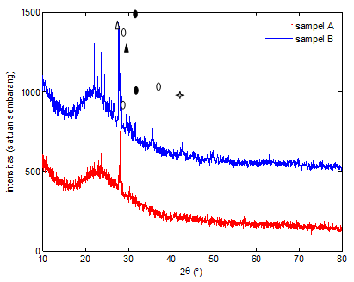
Gambar 1. Difraktogram hasil XRD.

Dari Gambar 1 terlihat adanya gundukan yang terletak pada 2θ sebesar 22°. Apabila dibandingkan dengan para peneliti lain (Mourhly, A., Mariam K., Adnane El H., Mohammed K., Mohammed H., 2015) dan (Rosalia et al., 2016), hal itu menandakan kehadiran silika yang masih amorf. Selain itu ada puncak-puncak yang hadir pada kedua sampel. Kehadiran puncak-puncak tersebut diduga akibat belum sempurnanya penghilangan fasa campuran dari batu apung.
Berdasarkan analisis pencocokan kurva antara data XRD dan pangkalan data (PCPDFWIN 1997), fasa lain yang ada dalam sampel yaitu pada sampel A teramati fasa Fe₂O₃ (JCPDS 39-1346) berada pada 2θ sebesar 23,84$°$. Kemudian teramati pula fasa Na₂O (JCPDS 03-1074) berada pada 2θ sebesar 28,18$°$.
Sedangkan dari hasil analisis sampel B teramati adanya fasa-fasa ε-Fe₂O₃ (JCPDS 16-0653) yang berada pada 2$θ$ sebesar 22,10$°$; Fe₂O₃ (JCPDS 39-1346) berada pada 2$θ$ sebesar 23,82$°$; α-K₂O (JCPDS 26-1327) berada pada 2$θ$ sebesar 24,55$°$; Na₂O (JCPDS 03-1074) berada pada 2$θ$ sebesar 27,90$°$; Fe₂O₃ (JCPDS 39-1346) berada pada 2$θ$ sebesar 35,70$°$; Al₂O₃ (JCPDS 26-0031) yang berada pada 2$θ$ sebesar 42,64$°$.

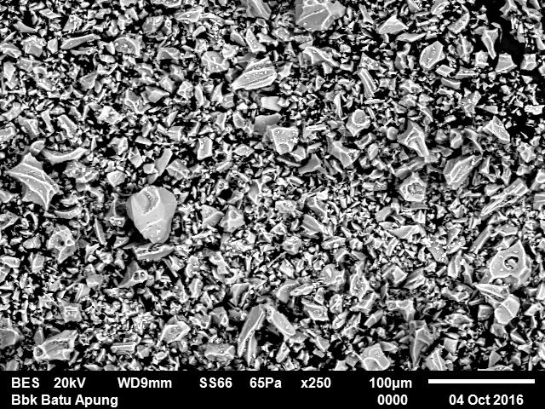
(a)

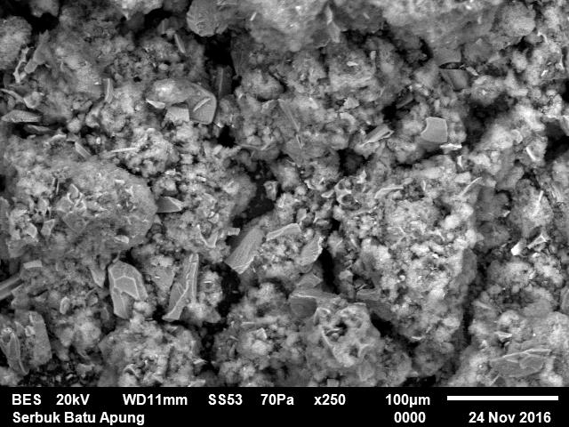
(b)
Gambar 2. Hasil foto SEM. (a) Sampel A dengan kalsinasi 450 °C. (b) Sampel B dengan kalsinasi 800 °C.

Hasil AnalisisSEM-EDS

Berdasarkan hasil foto SEM (Gambar 2), menunjukkan mikrostruktur dari permukaan sampel A dan B. Mikrostruktur yang dihasilkan untuk sampel Amenunjukkan butir-butir yang lebih homogen dengan bentuk bermacam-macam dan batas antar butirnya cukup jelas. Hal ini diduga karena sampel dikalsinasi pada temperatur yang relatif rendah, yaitu 450 °C.
Mikrostruktur sampel B menunjukkan adanya aglomerasi dengan kehadiran partikel-partikel kecil denganukuran butir yang tidak homogen. Aglomerasi ini dapat muncul sebagai akibat pengaruh kalsinasi pada suhu 800 °C.
Dalam analisis SEM ini dilengkapi dengan analisis EDS yang dapat menunjukkan komposisi kimia dari sampel, yang ditunjukkan pada Tabel 1 dan 2. Dari hasil analisis EDS mengidentifikasi unsur-unsur yang terdapat pada kedua sampel, diantaranya adalah silikon (Si), aluminium (Al), kalium (K), natrium (Na), besi (Fe), kalsium (Ca), oksigen (O), dan karbon (C). Unsur-unsur tersebut kemudian membentuk senyawa-senyawa oksida seperti SiO₂, Al₂O₃, Na₂O, CaO, K₂O, dan FeO.
Senyawa-senyawa selain silika masih tetap ada dari sebelum dan setelah dilakukan proses ekstraksi. Namun senyawa yang mendominasi adalah silika (SiO₂) dengan massa sebesar 65,88% untuk sampel sebelum ekstraksi dan mengalami peningkatan massa menjadi 78,95% setelah dilakukan proses ekstraksi.
Pada kedua hasil uji tersebut terlihat adanya unsur karbon (C) dalam sampel. Hal ini diduga sebagai akibat faktor penanganan yang kurang sempurna, seperti kondisi ruangan yang kurang bersih.
Dari Tabel 1 dan 2 jelas terlihat kenaikan komposisi silika diiringi oleh pengurangan komposisi senyawa-senyawa lain. Hal tersebut menunjukkan bahwa proses ekstraksi yang dilakukan telah berhasil meningkatkan silika meskipun masih kurang sempurna.

Tabel 1. Hasil analisis kuantitatif senyawa oksida sampel A
Unsur | (keV) | %Massa | Senyawa | %Massa
C | 0,277 | 9,95 | C | 9,95
O |  | 43,96
Na | 1,041 | 3,55 | Na₂O | 4,78
Al | 1,486 | 7,13 | Al₂O₃ | 13,47
Si | 1,739 | 30,79 | SiO₂ | 65,88
K | 3,312 | 1,80 | K₂O | 2,17
Ca | 3,690 | 1,14 | CaO | 1,60
Fe | 6,398 | 1,67 | FeO | 2,15
Total |  | 100,00 |  | 100,00

Tabel 2. Hasil analisis kuantitatif senyawa oksida sampel B.
Unsur | (keV) | %Massa | Senyawa | %Massa
C | 0,277 | 15,90 | C | 15,90
O |  | 43,96
Na | 1,041 | 0,58 | Na₂O | 0,78
Al | 1,486 | 1,48 | Al₂O₃ | 2,79
Si | 1,739 | 36,91 | SiO₂ | 78,95
K | 3,312 | 0,23 | K₂O | 0,28
Ca | 3,690 | 0,66 | CaO | 0,93
Fe | 6,398 | 0,28 | FeO | 0,37
Total |  | 100,00 |  | 100,00

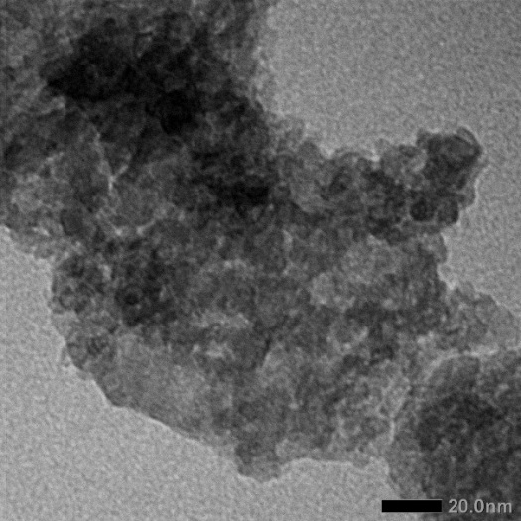
Gambar 3. Hasil TEM sampel B (setelah ekstraksi).

Hasil Analisis TEM

Analisis TEM dilakukan untuk mempelajari lebih lanjut terkait morfologi struktur, kristalinitas, bentuk butiran serta distribusi ukuran partikel. Pada penelitian ini analisis TEM dilakukan hanya padasampel setelah ekstraksi (sampel B) yang ditunjukkan pada Gambar 3.
Hasil analisis TEM menunjukkan nanostruktur sampel serbuk batu apung yang didominasi oleh silika amorf setelah melalui proses ekstraksi. Butiran partikel yang terbentuk lebih bulat, homogen, dan cenderung terjadi adhesi antar partikel. Nanostruktur yang dihasilkan tidak terlalu tajam sehingga batas antar butir dan distribusi ukuran partikel tidak dapat terlihat dengan jelas.

Dari hasil foto TEM, selanjutnya dilakukan pengukuran besar partikel dengan menggunakan perangkat lunak imageJ. Kemudian ukuran butiran partikel dihitung menggunakan rumus rata-rata dari sejumlah partikel.
Setelah dilakukan pengambilan data dari 20 partikel diperoleh ukuran partikel sebesar (5,8 ± 0,2) nm. Ukuran yang didapatkan cukup kecil. Hal ini diduga sebagai akibat penambahan HCl pada sampel serbuk batu apung.

Hasil Analisis DTA-TGA

Karakteristik termal dari sampel serbuk batu apung dilakukan pada sampel hasil preparasi setelah melalui proses pemanasan pada suhu 450$℃$ selama 4 jam. Perlakuan panas dilakukan pada sampel dimulai dari suhu 25-1200$℃$ dengan kenaikan suhu sebesar 10$℃$/menit. Adapun hasil uji DTA-TGA ditunjukkan pada Gambar 4 dan Gambar 5.
Berdasarkan Gambar 4, ditunjukkan penurunan kurva termografik seiring dengan kenaikan suhu pemanasan. Dari grafikterlihat bahwa pada kisaran suhu 33-100$℃$ sampel serbuk batu apung mengalami pegurangan massa sebesar 15,02% yang disebabkan peristiwa penguapan molekul air yang berikatan dengan sampel (reaksi dehidroksilasi) maupun penguapan zat pengotor yang kemungkinan terkungkung didalam sampel (Liu, et al., 2001).
Seiring dengan kenaikan suhu pemanasan, sampel serbuk batu apung terus mengalami pengurangan massa tanpa adanya penambahan massa sampel.
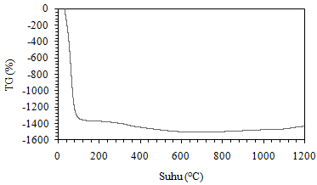
Gambar 4. Grafik TGA serbuk batu apung.

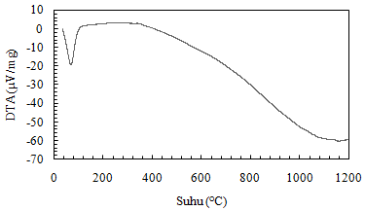
Gambar 5. Grafik DTA serbuk batu apung.

Berdasarkan Gambar 5 menunjukkan hasil pengukuran DTA untuk sampel serbuk batu apung. Dari grafik terlihat adanya puncak yang berkaitan dengan peristiwa endoterm maupun eksoterm. Ketika sampel dipanaskan melebihi suhu ruang, tepatnya pada suhu 69$℃$ terdapat puncak endoterm. Puncak endoterm ini mengindikasikan terjadinya proses penyerapan panas oleh molekul-molekul air yang berikatan dengan sampel.
Terlihat dalam grafik DTA, dimulai dari suhu 371$℃$ hingga suhu 1085$℃$ terjadi peristiwa penyerapan panas secara bertahap. Kemudian muncul pula puncak eksoterm yang terletak pada suhu 102$℃$. Puncak ini mengindikasikan terjadinya peristiwa pelepasan panas ke lingkungan yang sebelumnya diserap oleh sampel.
Hasil analisis DTA-TGA sampel serbuk batu apung cenderung didominasi oleh peristiwa endoterm yang disertai dengan penyusutan massa. Besarnya penyusutan massa yang terjadi pada sampel menunjukkan bahwa kadar air serta adanya pengotor dalam sampel memiliki jumlah yang cukup besar.

KESIMPULAN

Berdasarkan hasil dan pembahasan dapat disimpulkan bahwa batu apung mengandung senyawa oksida berupa SiO₂, Al₂O₃, Na₂O, CaO, K₂O, dan FeO, dimana silika merupakan kandungan yang paling dominan dengan persentase serbuk hasil preparasi sebesar 65,88% dan meningkat setelah melalui proses ekstraksi menjadi 78,95%. Dari hasil XRD, silika yang diperoleh menunjukkan silika amorf setelah melalui kalsinasi 800 °C. Berdasarkan uji TEM, nanostruktur silika batu apung memiliki ukuran butiran partikel sekitar 5,8 ± 0,2nm. Perlakuan termal pada serbuk batu apung menyebabkan terjadinya penurunan massa sebesar 15,02% dan terdapat pucak endoterm pada suhu 69°C.

UCAPAN TERIMAKASIH

Penulis mengucapkan terima kasih kepada Kepala Laboratorium Fisika Material Universitas Lampung, UPT Laboratorium Terpadu dan Sentra Inovasi Teknologi Universitas Lampung, Laboratorium Pusat Sains dan Teknologi Bahan Maju-BATAN Serpong, Jurusan Kimia FMIPA Universitas Gajah Mada Yogyakarta, dan Laboratorium Beacukai Jakarta Timur yang telah membantu penyelesaian penelitian ini.

DAFTAR PUSTAKA

‘Adziimaa, A.F., D.D. Risanti, & L.J. Mawarni. 2013. Sintesis Natrium Silikat dari Lumpur Lapindo sebagai Inhibitor Korosi.Jurnal Teknik POMITS. Vol 2. No. 2.pp F-384-F-389.
Ersoy, B., A. Sariisik, S. Dimen, & G. Sariisik. 2010. Characterization of Acidic Pumice and Determination of its Electrokinetic Properties in Water. Powder Technology. Vol 197. pp 129–135. doi: 10.1016/j.powtec.2009.09.005.

Hanafi S.A. & A.R. Nandang. 2010. Studi Pengaruh Bentuk Silika dari Abu Ampas Tebu terhadap Kekuatan Produk Keramik. Jurnal Kimia Indonesia. Vol 5. No 1. pp 35–38.

Hildayati, Triwikantoro, H. Faisal, & Sudirman. 2009. Sintesis dan Karakterisasi Bahan Komposit Karet Alam-Silika. Seminar Nasional Pascasarjana IX-ITS.

Liu, F., X.F. Guo, &G.C. Yang. 2001. Crystallization of Gels in the SiO₂-ZrO₂-B₂O₃ System. Journal of Materials Science. Vol 36. pp 579–585.

Mahaddilla, F.M. & A. Putra. 2013. Pemanfaatan Batu Apung sebagai Sumber Silika dalam Pembuatan Zeolit Sintetis. Jurnal Fisika Unand. Vol 2. No 4. pp 262–268.

Mourhly, A., M. Khachani, A.E.Hamidi, M. Kacimi, M. Halim, & S. Arsalane. 2015. The Synthesis and Characterization of Low-Cost Mesoporous Silica SiO₂ from Local Pumice Rock. Nanomaterials and Nanotechnology. Vol 5. No 35. pp 1–7. doi: 10.5772/62033.

Ramadhan, N.I., Munasir, &Triwikantoro. 2014. Sintesis dan Karakterisasi Serbuk SiO₂ dengan Variasi pH dan Molaritas Berbahan Dasar Pasir Bancar.Jurnal Sains dan Seni POMITS. Vol 3. No 1.pp B-15-B-17.

Rosalia, R., D. Asmi, & E. Ginting. 2016. Preparasi dan Karakterisasi Keramik Silika (SiO₂) Sekam Padi dengan Suhu Kasinasi 800 °C-1000 °C.Jurnal Teori dan Aplikasi Fisika. Vol 4. No 1. pp 101–106.

Yavuz, M., F. Gode, E. Pehlivan, S. Ozmert, & Y.C. Sharma. 2008. An Economic Removal of Cu2+ and Cr3+ on the New Adsorbents: Pumice and Polyacrylonitrile/Pumice Composite. Chemical Engineering Journal. Vol. 137. pp 453–461. doi: 10.1016/j.cej.2007.04.030.

